Paper Title: Evaluation of a thyroid nodule

Authors: Steven R. Bomeli, Shane O. LeBeau, and Robert L Ferris, PhD

Venue: Pittsburgh

URL: https://www.ncbi.nlm.nih.gov/pmc/articles/PMC2879398/pdf/nihms-177041.pdf

Problem: Diperlukannya saran metode diagnosis pre-operatif yang paling efektif oleh dokter bedah untuk menetapkan perlu/tidaknya tindakan bedah, karena mayoritas nodul tiroid tidak menunjukkan gejala dan jinak.

Contribution: Memberikan algoritma untuk prosedur terapi yang harus diambil terkait dengan keberadaan nodul tiroid

Method/Solution:

Untuk diagnosis berbasis gambar ultrasonografi, gambaran sensitivitas dan spesifisitas karakteristik sonografi dari rangkuman beberapa studi adalah sebagaimana yang ditunjukkan pada paper Fish SA, Langer JE, Mandel SJ. Sonographic imaging of thyroid nodules and cervical lymph nodes. Endocrinol Metab Clin North Am 2008;37(2):401–17. ix. [PubMed: 18502334]

Tabel 1. Sensitivitas dan spesifisitas karakteristik sonografi yang dilaporkan untuk mendeteksi kanker tiroid

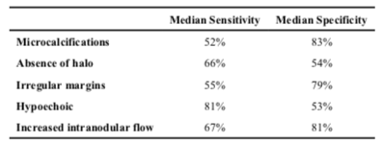

Untuk menetapkan resiko keganasan berdasarkan sitologi specimen yang dihasilkan dari prosedur FNAB, maka National Cancer Institute (NCI) membaginya menjadi enam kategori berdasarkan probabilitas keganasannya. Kategori tersebut dapat dilihat pada Tabel 2 berikut ini:

Tabel 2. Terminologi diagnostik dan kriteria morfologi untuk diagnosis sitologi lesi tiroid

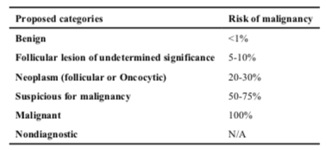

Main Results:

Berdasarkan elaborasi dari review terhadap beragam metode yang digunakan saat ini, penulis mengembangkan algoritma sebagai berikut:

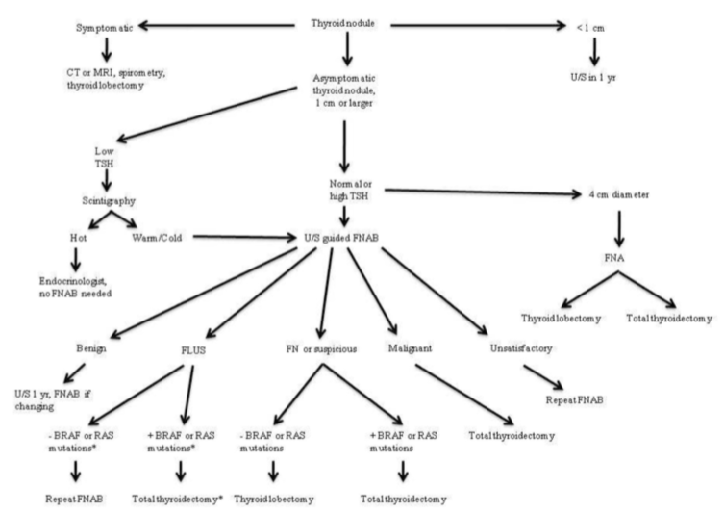

USG adalah studi utama dimana kelenjar tiroid dicitrakan

Nodul satu sentimeter atau lebih besar atau nodul subsentimeter yang mencurigakan secara sonografi memerlukan analisis sitologi melalui biopsi aspirasi jarum halus (FNAB) untuk menentukan risiko keganasan

Biomarker molekuler telah menunjukkan harapan besar dalam kemampuan mereka untuk mendeteksi keganasan pada spesimen FNAB.

Deteksi pre-operatif memungkinkan dilakukannya prosedur invasive tunggal yakni tiroidektomi total, sehingga pasien tidak perlu mengalami pembedahan berulang (didahului oleh tindakan invasive seperti “frozen section”, atau pembedahan untuk mengangkat sisa tiroid pada operasi kedua

Sitologi dan biomarker molekuler adalah modalitas diagnostik utama yang digunakan ahli bedah untuk menentukan tingkat operasi tiroid

Limitation:

Author first name:

Author surname:

Paper Title: Indications and Limits of Ultrasound-Guided Cytology in the Management of Nonpalpable Thyroid Nodules

Authors: [Laurence Leenhardt](javascript:;), [Gilles Hejblum](javascript:;), [Brigitte Franc](javascript:;), [Laurence Du Pasquier Fediaevsky](javascript:;), [Thierry Delbot](javascript:;), [Danièle Le Guillouzic](javascript:;), [Fabrice Ménégaux](javascript:;), [Claudine Guillausseau](javascript:;), [Catherine Hoang](javascript:;), [Gérard Turpin](javascript:;), [André Aurengo](javascript:;)

Venue:

|  |  |
| --- | --- |
| File: |  |

URL: https://academic.oup.com/jcem/article/84/1/24/2866116?login=false

Problem:

Contribution: Mendefinisikan secara tepat indikasi dan batasan dari prosedur US-FNAB (Biopsi berbantukan ultrasonografi dalam penempatan jarum-nya)

Method/Solution:

Pasien

Dari Desember 1989 hingga November 1995, 1741 pasien berturut-turut dengan nodul tiroid dirujuk untuk FNAB di departemen kami. Di antara mereka, 450 (26%) pasien datang dengan nodul yang tidak teraba dan menjalani US-FNAB. Nodul ini telah didiagnosis oleh US untuk beragam sebab. Pemeriksaan klinis awal dilakukan oleh 2 endokrinolog berpengalaman (L.L dan T.D) sebelum prosedur FNAB dilakukan untuk mengkonfirmasi bahwa nodul tersebut tidak teraba (387 cases; 86%) atau berada di posisi yang terlalu dalam (63 cases; 14%) untuk dapat di-biopsi dengan panduan rabaan. Kumpulan subyek penelitian ini mencakup 372 perempuan dan 78 laki-laki, dengan rata-rata usia 49.5 (berkisar dari 16 – 83 yr)

Metode

USG kelenjar tiroid dilakukan menggunakan pemindai ultrasonografi real-time (Laboratorium Teknologi Lanjut, Washington DC) dengan transduser linier 7,5 MHz. Semua pemindaian dilakukan di departemen peenliti oleh ahli ekografi berpengalaman (T.D.). Di antara 450 nodul yang menjadi sampel penelitian, 136 (30%) adalah soliter, sedangkan 314 (70%) dikaitkan dengan nodul lain. Struktur echo (padat, campuran, atau kistik), echogenecity (hyperechoic, isoechoic, atau hypoechoic), kalsifikasi (ada atau tidaknya), dan margin (terdefinisi dengan baik atau kabur) dinilai. Nodul kistik didefinisikan sebagai nodul anechoic. Diameter rata-rata nodul dianggap sebagai rata-rata aritmatika dari panjang, lebar, dan kedalaman yang diukur. Volume diperkirakan melalui hubungan: V (panjang lebar kedalaman)/2. Setelah transformasi logaritmik, distribusi volume nodul adalah Gaussian (rata-rata 0,058; sd 0,46). Menurut volume nodul, deret tersebut dipartisi menjadi 10 kuantil untuk analisis statistik.

Seluruh US-FNAB dilakukan oleh dokter yang sama (L.L.), menggunakan jarum 25-gauge dengan teknik tangan bebas. Untuk sebagian nodul kistik, pengambilan sampel biopsi diarahkan ke bagian padat dari nodul. Pada pasien dengan lebih dari satu nodul, FNAB hanya pada yang terbesar yang dipertahankan. Selama penelitian, beberapa pasien menjadi sasaran FNAB berulang. Dalam kasus seperti itu, hanya hasil FNAB terakhir yang dipertimbangkan.

Bahan dioleskan pada slide dan diwarnai dengan pewarnaan May-Grunwald-Gi-emsa. Analisis sitologi selalu dilakukan oleh ahli patologi yang sama (B.F.). Bahan sitologi dikategorikan tidak mencukupi (Inadequate Cytological Material=ICM) ketika pada slide hanya terdapat kurang dari enam kelompok sel tiroid folikel. Sebaliknya, bahan sitologi dikategorikan sebagai memadai ketika pada slide diperoleh enam atau lebih kelompok sel tiroid. Bahan sitologi yang memadai (Adequate Cytological Material=ACM) diklasifikasikan sebagai jinak, ganas, atau mencurigakan. Hasil sitologi jinak berhubungan dengan adenoma koloid atau makrofolikular, gondok nodular dan/atau kistik, atau tiroiditis. Hasil sitologi maligna (ganas) berhubungan dengan diagnosis karsinoma papiler, karsinoma folikular derajat tinggi, atau karsinoma meduler atau anaplastik. Hasil sitologi yang mencurigakan berhubungan dengan smear dengan seluleritas tinggi, pembentukan mikroasinar, koloid yang sedikit atau bahkan tidak ada, inti sel yang besar dan anisokaryosis yang terlihat, dan/atau dominasi sel Hurthle. Hasil sitologi yang mencurigakan ditangani sebagai diagnosis keganasan untuk analisis statistik.

Di antara 450 pasien, 94 (21%) menjalani operasi. Indikasi diperlukannya pembedahan berdasarkan diagnosis FNAB di mana terdapat lesi ganas atau mencurigakan pada 40 dari 94 kasus (43%), nodul dingin suprasentimetrik atau terisolasi dalam 24 kasus (26%), adanya nodul teraba simultan pada kelenjar multinodular pada 16 kasus (17% ), dan alasan lain-lain dalam 14 kasus (15%; 2 hipertiroidisme, 4 adenopati serviks, dan 7 peningkatan ukuran nodul dan gambaran ekografi yang mencurigakan). Diagnosis histologis akhir (menurut klasifikasi WHO) setelah operasi pengangkatan dianggap sebagai standar emas (9). Tujuh karsinoma histologis tersembunyi yang ditemukan di luar nodul yang dibiopsi tidak diperhitungkan dan dianggap insidental.

Analisis statistik dilakukan dengan menggunakan paket perangkat lunak SPSS (SPSS, Inc., Chicago, IL). Semua analisis statistik yang melibatkan volume nodul dilakukan pada data volume yang ditransformasi logaritma. Hubungan antara proporsi ACM dan berbagai fitur ultrasonografi, termasuk ukuran nodul, dieksplorasi menggunakan regresi logistik. Penelitian ini juga membuat rancangan model logistik termasuk fitur ultrasonografi untuk memprediksi diagnosis histologis.

Main Results:

Kecukupan bahan US-FNAB

Akurasi US dan US-FNAB dalam diagnosis keganasan

metode deteksi dalam pekerjaan ini mencapai 98,32% Se, 98,82%

Sp, 99,34% TSA, 99% PLM dan 98,97% NLM, pada

gambar tiroid dengan resolusi tinggi.

Limitation:

teknik hanya dievaluasi pada pasien yang dioperasi. Sampel seperti itu tidak mencerminkan total populasi yang dibiopsi. Selain itu, di sebagian besar seri, hanya sebagian dari hasil sitologi ganas dan mencurigakan yang dibandingkan dengan hasil histologis, sedangkan beberapa pasien dengan sitologi jinak dilakukan pembedahan. Dalam seri data yang dilibatkan pada penelitian ini, data bedah dan histologis dari 6 pasien dengan hasil sitologi ganas tidak diketahui meskipun dilakukan upaya berulang untuk memperoleh informasi. Sebaliknya, 42 pasien dengan hasil sitologi jinak dan 12 pasien dengan ICM menjalani operasi untuk indikasi rinci dalam Subyek dan Metode, dan 4 dari 54 pasien ini memiliki karsinoma pada histologi akhir (Tabel 2). Indikasi pembedahan pada 4 kasus ini adalah sebagai berikut: hipertiroidisme, gondok, hasil US-FNAB yang mencurigakan dari adenopati yang tidak teraba yang terdeteksi oleh USG, dan hasil sitologi yang mencurigakan pada nodul yang dapat dipalpasi terkait.

Perbedaan dalam kinerja FNAB yang dilaporkan bergantung pada berbagai cara penanganan kasus mencurigakan dalam perhitungan (18). Beberapa penulis hanya mempertimbangkan hasil sitologi jinak dan ganas. Yang lain menganggap diagnosis awal yang mencurigakan dan/atau folikular sebagai diagnosis keganasan dan mengklasifikasikan kasus tersebut sebagai benar-benar positif bahkan jika mereka berhubungan dengan adenoma mikrofolikular jinak (1, 2). Dalam penelitian pada paper ini, hasil positif yang sebenarnya berhubungan dengan nodul ganas atau mencurigakan FNAB yang dikonfirmasi sebagai karsinoma pada histologi akhir.

nilai US-FNAB pada nodul yang tidak teraba harus seimbang dengan konteks klinis. Penyakit atau gejala tiroid terkait berguna dan mengarah pada penilaian yang tepat oleh US diikuti oleh US-FNAB pada 12 karsinoma sedangkan 8 karsinoma ditemukan secara kebetulan, dengan skrining atau untuk indikasi eksplorasi US yang meragukan (Tabel 1)

Author first name:B

Author surname: Shankarlal

Paper Title: Association of Thyroid Nodule Size and Bethesda Class With Rate of Malignant Disease

Authors:[MarcusJ. Magister, MD1](https://jamanetwork.com/searchresults?author=Marcus+J.+Magister&q=Marcus+J.+Magister" \t "_blank); [Irina Chaikhoutdinov, MD1](https://jamanetwork.com/searchresults?author=Irina+Chaikhoutdinov&q=Irina+Chaikhoutdinov); [Eric Schaefer, MS2](https://jamanetwork.com/searchresults?author=Eric+Schaefer&q=Eric+Schaefer); et al

Venue: Pennsylvania USA

|  |  |
| --- | --- |
| File: |  |

URL: https://jamanetwork.com/journals/jamaotolaryngology/fullarticle/2429578

Problem: Kemampuan untuk secara akurat menstratifikasi pasien dengan nodul tiroid (TN) sebelum operasi sangat penting karena sebagian besar TN jinak. Keandalan Fine Needle Aspiration Biopsy (FNAB) di TN berukuran besar telah dipertanyakan dalam literatur terbaru.

Contribution:

Hasil utama adalah untuk menentukan jenis penyakit keganasan TN yang lebih kecil dari 3,0 cm atau 3,0 cm atau lebih besar dan dari masing-masing kelas Bethesda. Analisis statistik termasuk tes X2.

Hasil sekunder adalah untuk mengembangkan model regresi logistik untuk memperkirakan kemungkinan penyakit ganas pada diagnosis patologis akhir seperti yang diprediksi oleh ukuran TN serta ukuran TN dalam hubungannya dengan kelas Bethesda.

Method/Solution: Tinjauan rekam medis elektronik retrospektif pasien yang menjalani FNAB dan diikuti oleh tiroidektomi dari Maret 2010 hingga Desember 2013 di pusat rujukan tersier akademik. Sebanyak 297 pasien dengan 326 TN diidentifikasi sebagai bagian dari seri berurutan.

Main Results:

Hasil pada penelitian ini menunjukkan bahwa TN yang lebih kecil (lebih kecil dari sekitar 2,0 cm) dikaitkan dengan peningkatan kemungkinan penyakit ganas terlepas dari klasifikasi Bethesda-nya. Kemudian lobektomi tiroid diagnostik rutin karena ukuran TN 3,0 cm semata-mata atau lebih besar tidak perlu dilakukan.

Limitation:

Author first name:

Author surname:

Paper Title: Development and preliminary validation of a machine learning system for thyroid dysfunction diagnosis based on routine laboratory tests

Authors: • [Min Hu](https://www.nature.com/articles/s43856-022-00071-1#auth-Min-Hu),

• [Chikashi Asami](https://www.nature.com/articles/s43856-022-00071-1#auth-Chikashi-Asami),

• [Hiroshi Iwakura](https://www.nature.com/articles/s43856-022-00071-1#auth-Hiroshi-Iwakura),

• [Yasuyo Nakajima](https://www.nature.com/articles/s43856-022-00071-1#auth-Yasuyo-Nakajima),

• [Ryousuke Sema](https://www.nature.com/articles/s43856-022-00071-1#auth-Ryousuke-Sema),

• [Tsuyoshi Kikuchi](https://www.nature.com/articles/s43856-022-00071-1#auth-Tsuyoshi-Kikuchi),

• [Tsuyoshi Miyata](https://www.nature.com/articles/s43856-022-00071-1#auth-Tsuyoshi-Miyata),

• [Koji Sakamaki](https://www.nature.com/articles/s43856-022-00071-1#auth-Koji-Sakamaki),

• [Takumi Kudo](https://www.nature.com/articles/s43856-022-00071-1#auth-Takumi-Kudo),

• [Masanobu Yamada](https://www.nature.com/articles/s43856-022-00071-1#auth-Masanobu-Yamada),

• [Takashi Akamizu](https://www.nature.com/articles/s43856-022-00071-1#auth-Takashi-Akamizu) &

• [Yasubumi Sakakibara](https://www.nature.com/articles/s43856-022-00071-1#auth-Yasubumi-Sakakibara)

Venue: Japan

|  |  |
| --- | --- |
| File: |  |

URL: https://www.nature.com/articles/s43856-022-00071-1

Problem: Sekitar 2,4 juta pasien di Jepang akan mendapat manfaat dari pengobatan penyakit tiroid, termasuk penyakit Graves dan penyakit Hashimoto. Namun, hanya 450.000 dari mereka yang menerima pengobatan, dan banyak pasien dengan disfungsi tiroid sebagian besar tetap diabaikan

Contribution:

Memberikan pengujian awal pada metode pembelajaran mesin untuk menyaring pasien dengan hipertiroidisme dan hipotiroidisme yang akan mendapat manfaat dari perawatan medis yang segera.

Method/Solution:

slide sitologi dari 1674 pasien yang dirujuk dengan diagnosis sitopatologi luar ditinjau oleh ahli sitopatologi. Diagnosis sitologi dari laporan

di pusat dan lembaga rujukan dikategorikan ulang sebagai Tidak Diagnostik atau Tidak Memuaskan (Kategori I), Jinak (Kategori II), Atypia of Undetermined Signifikansi atau Lesi Folikel yang Belum Ditentukan

Signifikansi (Kategori III), Neoplasma Folikular atau Mencurigakan Neoplasma Folikel (Kategori IV), Mencurigakan Keganasan (Kategori V), dan Ganas (Kategori VI) menurut Sistem Bethesda untuk Pelaporan Sitopatologi Tiroid.

Kriteria data pasien yang dibuang adalah: kasus luar dengan dokumen yang hilang, yang diagnosis awal-nya belum ditentukan, yang diagnosis-nya ambigu, yang diagnosis asli kosong, jika diagnosis luar menyatakan '' kasus dikirim ke luar atau konsultasi yang tertunda,',' atau jika hanya diagnosis banding yang diberikan, atau jika diagnosis berupa pertanyaan, dan jika diagnosisnya tidak lengkap, sehingga tidak mungkin untuk diklasifikasikan ke dalam I dari VI kategori utama, dan mendapat tindak lanjut kurang dari 6 bulan.

Diagnosis patologis akhir tiroid diklasifikasikan ke dalam jinak, neoplasma folikel, seperti yang akan diinterpretasikan pada biopsi FNA, dan kategori ganas. Diagnosis klinis akhir dari kasus yang tidak memerlukan manajemen bedah diperoleh melalui hasil biopsi ulang FNA dan ultrasonografi dalam jangka waktu tindak lanjut minimal 6. Tingkat ketidaksepakatan diagnostik antara Diagnosis Primer (PD) dan Second Opinion Diagnosis (SOD) serta korelasi klinikopatologis dievaluasi.

Sebagai pedoman manajemen klinis rasional yang direkomendasikan Sistem Bethesda, pasien di setiap kategori dikelola dengan kategorisasi seperti "ulangi FNA" di Kategori I, III, "tindak lanjut klinis" di Kategori II, "lobektomi bedah" di Kategori IV, dan "hampir total" tiroidektomi atau lobektomi bedah” dalam Kategori V, VI.

Jumlah kasus yang mendorong perubahan dalam pengobatan sebagai akibat dari ketidaksepakatan diagnostic dianalisis dengan meninjau catatan medis elektronik untuk menentukan dampak klinis dari pendapat kedua.

Main Results:

Terdapat 1105 (73.7%) kesepakatan antara PD dan SOD menurut kategorisasi system Bethesda. Ketidaksepakatan diagnostic terdiri dari 394 kasus (26.3%).

Kemudian tingkat ketidaksepakatan diagnostic paling rendah terdapat pada kategori VI (Malignant), yakni pada 7.4%, dan tingkat ketidaksepakatan tertinggi terdapat pada kategori III (Atypia), yakni pada 89.7%.

Sementara untuk korelasi klinkopatologis dari Biopsi FNA dan frekuensi perubahan dalam manajemen pasien pada kasus ketidaksepakatan diagnostic (dengan n=394) menunjukkan bahwa

SOD didukung pada follow up klinikopatologi pada 271 (68,8%) kasus, di mana perubahan dalam manajemen tindakan terhadap pasien berada di 54 (13,7%) kasus dan PD di 93 (23,6%) kasus, di antaranya perubahan dalam manajemen dibuat dalam 13 (3,3%) kasus.

Dalam kasus ketidaksepakatan diagnostik sebanyak 31 (7,9%), baik PD maupun SOD tidak didukung; namun, perubahan dalam manajemen pasien dilakukan pada 12 (3,0%) kasus. Satu contoh adalah ketika PD menunjukkan "Kategori III (Atypia)", dan SOD-nya adalah “Kategori I (Nondiagnostik)”; namun, hasil dari tindak lanjut klinikopatologis adalah Kategori II (jinak). Manajemen tidak berubah dalam kasus ini, dan biopsi ulang FNA dilakukan. Di kasus lain, PD adalah "Kategori III (Atypia)" dan SOD adalah “Kategori V (Mencurigakan, ganas)”; namun, hasil dari tindak lanjut klinikopatologis adalah Kategori II (jinak). Kasus ini diubah menjadi manajemen dari re-FNA biopsi untuk operasi oleh SOD. Dalam 79 dari 1499 (5,3%) kasus, SOD mendorong perubahan dalam manajemen klinis yang diharapkan oleh PD.

Frekuensi perubahan pada manajemen Kategori VI (ganas) dan Kategori V

(Mencurigakan, ganas) rendah, yakni masing-masing sebesar 6,7% dan 0,5%,; namun, frekuensi perubahan manajemen pada Kategori III (Atypia) dan Kategori IV (Neoplasma Folikel) lebih tinggi dari 30%.

korelasi klinis-patologis Kategori III (A), IV (B), dan V (C) oleh Sistem Bethesda relative sangat tinggi dalam tingkat ketidaksepakatan diagnostik antara PD dan SOD, atau frekuensi perubahan pengelolaan pasien.

Dalam 46 kasus didiagnosis sebagai Kategori III di PD, diagnosis diubah menjadi Kategori V di 13 kasus (28,3%) dan Kategori VI dalam 9 kasus (19,6%) SOD. Temuan klinis-patologis tindak lanjut mengungkap

keganasan pada 28 kasus (61%) pada kasus yang didiagnosis sebagai Kategori III di PD. Dalam 46 kasus didiagnosis sebagai Kategori III pada PD, diagnosis diubah menjadi Kategori V di 13 kasus (28,3%) dan Kategori VI dalam 9 kasus (19,6%) pada SOD. Temuan tindak lanjut klinis-patologis mengungkap keganasan pada 28 kasus (61%) pada kasus yang didiagnosis sebagai Kategori III di PD. Dalam 47 kasus yang didiagnosis sebagai Kategori IV pada PD, diagnosis diubah menjadi Kategori II pada 20 kasus (42,5%) pada SOD. Temuan klinis-patologis tindak lanjut mengungkapkan neoplasma folikel di 10 kasus (21%) dan jinak dalam 30 kasus (64%) dalam kasus didiagnosis sebagai Kategori IV pada PD. Dalam 300 kasus didiagnosis sebagai Kategori IV di PD, ada 227 (75,7%) kasus ketidaksepakatan diagnostik antara PD dan SOD; Namun, ada 20 kasus (6,7%) perubahan dalam manajemen pasien (Tabel 4). Hasil ini karena perubahan PD ke Kategori VI dalam 198 kasus (66%) pada SOD. Temuan klinis-patologis tindak lanjut mengungkapkan keganasan pada 284 kasus (95%) dalam kasus didiagnosis sebagai Kategori IV di PD.

Limitation:

Bias seleksi ada sebagai keterbatasan penelitian ini.

Karena institusi kami adalah pusat rujukan bervolume tinggi, sebagian besar pasien yang dirujuk diwakili dan dipertimbangkan tiroidektomi dalam manajemen. Orang akan mengharapkan hampir semua pasien dengan keganasan oleh FNA akan menjalani prosedur pembedahan, dan sebagian besar pasien dengan hasil FNA atypia juga akan menjalani reseksi bedah untuk diagnosis definitif. Sebaliknya, seseorang akan berharap bahwa mayoritas pasien dengan FNA . jinak hasilnya tidak akan menjalani prosedur pembedahan.

Namun, pasien dengan nodul tiroid jinak dirujuk ke institusi peneliti untuk tiroidektomi karena masalah klinis, kosmetik, dan/atau lainnya, terlepas dari

dari hasil FNA. Keterbatasan lain dari analisis kami adalah bahwa kami tidak mendapatkan tindak lanjut jangka panjang dari pasien yang tidak menjalani prosedur pembedahan, jadi kami pada akhirnya dapat mengecualikan hasil negatif palsu dalam kelompok data kami.

Penatalaksanaan klinis lesi tiroid ditentukan berdasarkan pasien pra operasi, tumor, dan karakteristik USG serta laporan sitologi.

Pengujian penanda molekuler juga dapat memberikan manfaat

informasi dalam keputusan manajemen klinis. Keterbatasan penelitian retrospektif kami tidak dapat mempertimbangkan berbagai faktor ini untuk menentukan manajeman klinis, kecuali untuk laporan sitologi.

Author first name:

Author surname:

Paper Title: A Quick Review of Machine Learning Algorithms

Authors: Susmita Ray

Venue: Faridabad, India

|  |  |
| --- | --- |
| File: |  |

URL: https://ieeexplore.ieee.org/document/8862451

Problem:

Contribution: Memaparkan kelebihan dan kekurangan algoritma pembelajaran mesin dari perspektif aplikasinya untuk membantu memilih algoritma pembelajaran yang sesuai untuk memenuhi persyaratan spesifik aplikasi

Method/Solution: Paper ini memberikan uraian singkat mengenai kelebihan dan kekurangan dari 13 algoritma yang terdapat pada Machine Learning

Main Results:

Gradient Descent Algorithm, merupakan metode iterative untuk menemukan nilai minimum dari fungsi biaya. Algoritma ini terbagi lagi menjadi tiga:

“Stochastic Gradient Descent” (SGD); Kelebihan: Cenderung lebih cepat karena selain error dihitung pada tiap sampel training, parameter juga langsung di-update sehingga kecepatan perbaikan lebih tinggi. Kekurangan: Biaya komputasinya tentu menjadi lebih mahal.

“Batch Gradient Descent” (BGD); Kelebihan: a) Komputasi yang lebih efisien karena meskipun error dihitung untuk setiap sampel training, namun parameter baru di-update setelah error untuk seluruh sampel data pada dataset dihitung. b) menghasilkan gradien error juga konvergensi yang stabil. Kekurangan: a) gradien error yang stabil terkadang menghasilkan kondisi konvergen yang bukan merupakan titik terbaik dari yang bisa dicapai oleh model ini. b) algoritma ini mengharuskan seluruh dataset tersedia di memori.

“Mini Batch Gradien Descent” (MBGD); Sering digunakan untuk melatih jaringan saraf sehingga sering digunakan pada “Deep Learning” pada algortima “Back Propagation” di mana gradien dari “loss function” dihitung untuk menyesuaikan bobot dari neuron. Kelebihan: a) memberikan keselarasan antara kekokohan SGD dan efisiensi BGD. Kekurangan: Jika kecepatan training terlalu cepat, ia akan mengabaikan nilai mnimum local sesungguhnya karena optimasi waktu. Sebaliknya jika terlalu lambat, gradien tidak dapat mencapai kondisi konvergen karena ia akan terus berusaha mencari nilai minimum local yang paling tepat.

Regresi Linear. Kelebihan: Mudah dipahami, dan mudah menghindari over-fitting dengan regulerisasi. Metode ini baik jika hubungan antara kovariat dan variable respon linear. Metode ini bagus untuk mempelajari proses analisis data, namun bukan metode yang direkomendasikan karena terlalu menyederhanakan masalah di dunia nyata.

Analisis regresi multivariat. Kelebihan: itu memberikan wawasan yang mendalam untuk hubungan antara himpunan variabel independen dan variabel dependen. Hal ini juga memberikan wawasan untuk hubungan antara variabel independen. Hal ini dicapai melalui regresi berganda, teknik tabulasi dan korelasi parsial. Ini memodelkan masalah dunia nyata yang kompleks dengan cara yang praktis dan realistis. Kekurangan: Kompleksitas teknik ini tinggi dan membutuhkan pengetahuan dan keahlian tentang teknik statistik dan pemodelan statistik. Ukuran sampel untuk pemodelan statistik harus tinggi untuk mendapatkan tingkat kepercayaan yang lebih tinggi pada hasil analisis. Juga seringkali menjadi terlalu sulit untuk melakukan analisis dan interpretasi yang berarti dari keluaran model statistik. Teknik regresi ini dapat digunakan untuk aplikasi penilaian properti, evaluasi mobil, peramalan permintaan listrik, kontrol kualitas, optimalisasi proses, jaminan kualitas, kontrol proses dan diagnosis medis, dll.

Regresi Logistik. Kelebihan: kesederhanaan implementasi, efisiensi komputasi, efisiensi dari perspektif pelatihan, kemudahan regularisasi. Tidak diperlukan penskalaan untuk fitur input.

Kekurangan: ketidakmampuan untuk memecahkan masalah non-linier karena permukaan keputusannya linier, cenderung terlalu pas, tidak akan berhasil dengan baik kecuali semua variabel independen diidentifikasi.

Teknik regresi ini dapat digunakan untuk memprediksi risiko pengembangan penyakit tertentu, diagnosis kanker, memprediksi kematian pasien yang terluka dan dalam rekayasa untuk memprediksi kemungkinan kegagalan yang diberikan

proses, sistem atau produk.

Decission Tree. Kelebihan: sangat cocok untuk regresi serta masalah klasifikasi, kemudahan dalam interpretasi, kemudahan penanganan nilai kategorikal dan kuantitatif, mampu mengisi nilai yang hilang pada atribut dengan nilai yang paling mungkin, kinerja tinggi karena efisiensi algoritma traversal pohon. Kekurangan: itu bisa tidak stabil, mungkin sulit untuk mengontrol ukuran pohon, mungkin rentan terhadap kesalahan pengambilan sampel dan memberikan solusi optimal lokal-bukan solusi optimal global.

Metode ini dapat digunakan untuk aplikasi seperti memprediksi penggunaan buku perpustakaan di masa depan dan masalah prognosis tumor.

Support Vector Machine. Kelebihan: metode ini dapat menangani baik data semi terstruktur maupun

data terstruktur, dapat menangani fungsi kompleks jika fungsi kernel yang sesuai dapat diturunkan. Karena generalisasi diadopsi dalam SVM sehingga kemungkinan over fitting lebih kecil. Metode ini dapat ditingkatkan dengan data dimensi tinggi dan tidak macet di local optima. Kekurangan: kinerjanya turun dengan kumpulan data yang besar karena peningkatan waktu pelatihan. Akan sulit untuk menemukan fungsi kernel yang sesuai. SVM tidak bekerja dengan baik saat dataset berisik. SVM tidak memberikan perkiraan probabilitas. Memahami model SVM akhir itu sulit.

Aplikasi praktisnya dalam diagnosis kanker, deteksi penipuan dalam

kartu kredit, pengenalan tulisan tangan, deteksi wajah dan klasifikasi teks dll.

Bayesian Learning. Kelebihan: Metode ini dapat mencegah over-fitting data. Tidak perlu menghilangkan kontradiksi dari data. Kekurangan: Pemilihan sebelumnya sulit. Distribusi posterior dapat dipengaruhi oleh sebelum sebagian besar. Jika sebelumnya dipilih tidak benar itu akan menyebabkan prediksi yang salah. Ini bisa menjadi komputasi yang intensif.

Aplikasinya dapat digunakan untuk diagnosis medis, identifikasi korban bencana dll.

Naïve Bayes. Kelebihan: implementasinya mudah, memberikan kinerja yang baik, bekerja dengan lebih sedikit data pelatihan, skala linier dengan jumlah prediktor dan titik data, menangani data kontinu dan diskrit, dapat

menangani masalah klasifikasi biner dan multi-kelas, membuat prediksi probabilistik. Ini menangani data kontinu dan diskrit. Itu tidak sensitif terhadap fitur yang tidak relevan. Kekurangan: Model yang dilatih dan disetel dengan benar sering kali mengungguli model NB karena terlalu sederhana. Jika ada kebutuhan untuk memiliki salah satu fitur sebagai "variabel kontinu" (seperti waktu) maka sulit untuk menerapkan Naive Bayes secara langsung, Meskipun seseorang dapat membuat "ember" untuk "variabel kontinu" itu tidak 100% benar. Tidak ada varian online yang benar untuk Naive Bayes, Jadi semua data perlu disimpan untuk melatih ulang model. Itu tidak akan diskalakan ketika jumlah kelas terlalu tinggi, seperti > 100K. Bahkan untuk prediksi dibutuhkan lebih banyak memori runtime dibandingkan dengan SVM

atau regresi logistik sederhana. Ini adalah komputasi intensif khusus untuk model yang melibatkan banyak variabel. Aplikasinya seperti Sistem Rekomendasi dan peramalan kekambuhan atau perkembangan kanker setelah Radioterapi.

K-Nearest Neighbour Algorithm. Kelebihan: teknik sederhana yang mudah diimplementasikan. Membangun model itu murah. Ini adalah skema klasifikasi yang sangat fleksibel dan cocok untuk kelas Multi-modal. Catatan dengan beberapa label kelas. Tingkat kesalahan paling banyak dua kali lipat dari tingkat kesalahan Bayes. Kadang-kadang bisa menjadi metode terbaik. KNN mengungguli SVM untuk prediksi fungsi protein menggunakan profil ekspresi. Kekurangan: Mengklasifikasikan catatan yang tidak diketahui relatif mahal. Hal ini membutuhkan perhitungan jarak k-tetangga terdekat. Dengan pertumbuhan ukuran set pelatihan, algoritma menjadi intensif secara komputasi,. Fitur yang bising/tidak relevan akan mengakibatkan penurunan akurasi.

KNN dapat digunakan dalam sistem Rekomendasi, dalam diagnosis medis beberapa penyakit yang menunjukkan gejala serupa, pemeringkatan kredit menggunakan kesamaan fitur, deteksi tulisan tangan, analisis yang dilakukan oleh lembaga keuangan sebelum memberikan sanksi pinjaman, pengenalan video, peramalan suara

untuk berbagai partai politik dan pengenalan citra.

K-Means Clustering Algorithm. Kelebihan: Metode ini secara komputasi lebih efisien daripada pengelompokan hierarkis ketika variabel sangat besar. Dengan cluster globular dan k kecil menghasilkan cluster yang lebih ketat daripada clustering hierarkis. Kemudahan dalam implementasi dan interpretasi hasil clustering menjadi daya tarik dari algoritma ini. Urutan kompleksitas algoritma adalah O(K\*n\*d) sehingga efisien secara komputasi. Kekurangan: prediksi nilai K sulit. Performa menurun ketika cluster berbentuk bulat. Juga karena partisi awal yang berbeda menghasilkan cluster akhir yang berbeda, hal itu memengaruhi kinerja. Performa menurun ketika ada perbedaan ukuran dan kepadatan di cluster dalam data input. Uniform effect seringkali menghasilkan cluster dengan ukuran yang relatif seragam meskipun data input memiliki ukuran cluster yang berbeda. Asumsi spherical (yaitu distribusi gabungan fitur dalam setiap cluster adalah spherical) sulit dipenuhi karena korelasi antara fitur memecahnya dan akan memberikan bobot ekstra pada fitur yang berkorelasi. Nilai K tidak diketahui. Ini sensitif terhadap outlier. Ini sensitif terhadap titik awal dan optimal lokal, dan tidak ada solusi unik untuk nilai K tertentu - jadi seseorang perlu menjalankan K mean untuk nilai K berkali-kali (20-100 kali) dan kemudian memilih hasil dengan J terendah.

dapat digunakan untuk klasifikasi dokumen, segmentasi pelanggan, analisis data rideshare, pengelompokan otomatis peringatan TI, analisis detail catatan panggilan, dan deteksi penipuan asuransi.

Back Propagation Algorithm. Kelebihan: mudah beradaptasi dengan skenario baru, toleran terhadap kesalahan, kemampuan untuk menangani data yang bising.

Kekurangan: waktu pelatihan NN sangat panjang dan untuk melatih NN secara efisien, kumpulan sampel harus besar.

Limitation:

Author first name:

Author surname:

Paper Title: Novel MRI-Based CAD System for Early Detection of Thyroid Cancer Using Multi-Input CNN

Authors: Ahmed Naglah 1 , Fahmi Khalifa 1 , Reem Khaled 2, Ahmed Abdel Khalek Abdel Razek 2 ,

Mohammad Ghazal 3, Guruprasad Giridharan 1 and Ayman El-Baz 1,

Venue:

|  |  |
| --- | --- |
| File: |  |

URL: https://pubmed.ncbi.nlm.nih.gov/34199790/

Problem: Deteksi dini nodul tiroid dapat sangat berkontribusi pada prediksi beban kanker dan mengarahkan penatalaksanaan yang dipersonalisasi.

Contribution: 1. Sistem ini merupakan yang pertama dari jenisnya yang menggabungkan peta MRI berbobot T2 dan koefisien difusi semu (ADC) menggunakan CNN untuk memodelkan kanker tiroid.

2. Sistem ini mempelajari fitur tekstur independen untuk setiap input, memberikannya kemampuan yang lebih maju untuk secara bersamaan mengekstrak pola tekstur kompleks dari kedua modalitas.

3. Sistem yang diusulkan menggunakan beberapa saluran untuk setiap input untuk menggabungkan beberapa pemindaian yang dikumpulkan ke dalam proses pembelajaran mendalam menggunakan nilai yang berbeda dari koefisien gradien difusi yang dapat dikonfigurasi

Method/Solution:

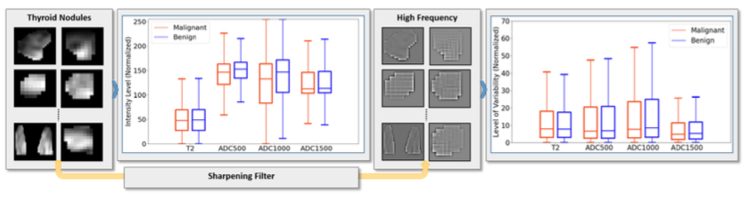

Gambar 1. Diagram ilustrasi studi statistik awal yang dilakukan pada dataset kami. Filter spasial Laplacian high-pass diterapkan pada gambar untuk memperkirakan variasi intensitas pada tingkat piksel. Setelah itu, analisis statistik dilakukan untuk menghitung perbedaan rata-rata antara nodul ganas dan jinak.

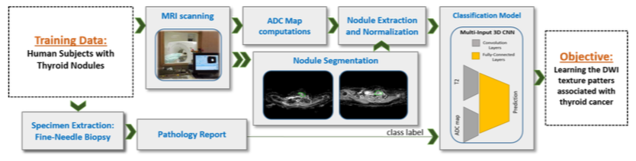

Gambar 2. Diagram skematis yang mewakili jalur pelatihan untuk sistem yang diusulkan. Data MRI dikumpulkan dari kohort subjek manusia. Peta ADC dihitung untuk menyiapkan dua input untuk CNN. Tujuan dari sistem yang diusulkan adalah untuk mempelajari pola tekstur pada gambar DWI dan menghubungkannya dengan temuan patologis.

Peserta Studi dan Pengumpulan Data

Data dikumpulkan dalam penelitian ini dari 49 pasien dengan nodul tiroid yang terbukti secara patologis. Rentang usianya adalah 25 hingga 70 tahun. Pencitraan kelenjar tiroid dilakukan di Universitas Mansoura, Mesir dengan pemindai MR Ingenia 1,5 T (Philips Medical Systems, Best, Belanda) menggunakan kumparan permukaan polarisasi melingkar kepala/leher. Semua peserta sepenuhnya diberitahu tentang tujuan penelitian dan memberikan persetujuan mereka. Kriteria inklusi untuk penelitian ini adalah pasien yang tidak diobati dengan nodul tiroid yang status keganasannya tidak jelas dari pemeriksaan USG. Pasien menjalani biopsi inti tiroid atau operasi setelah pencitraan MR. Diagnosis histopatologis diberikan oleh ahli sitologi atau ahli patologi yang berpengalaman. Secara total, ada 17 nodul ganas pada 17 pasien dan 40 nodul jinak pada 32 pasien yang termasuk dalam penelitian kami.

Volume DWI yang menggunakan urutan pencitraan multislice, single-shot, spin-echo, echo-planar dengan TR = 10.000 ms, TE = 108 ms, dan bandwidth 125 kHz diekstraksi. Irisan berbobot difusi aksial di atas wilayah yang diinginkan setebal 5 mm dengan celah antar irisan 1 mm, 25 cm atau 30 cm FOV, dan matriks akuisisi 256 × 256. Untuk DWI, gradien difusi diterapkan selama pemindaian dengan nilai b b = 500 s/mm2, b = 1000 s/mm2, dan b = 1500 s/mm2. Citra berbobot T2 diekstraksi menggunakan nilai b b = 0 s/mm2.

Perhitungan Peta ADC dan Segmentasi Nodul

Beberapa langkah diterapkan pada gambar MR yang dikumpulkan untuk menyiapkan dataset yang akan digunakan oleh model pelatihan, lihat Gambar 2. Segmentasi node dilakukan secara manual dalam penelitian ini. Seorang ahli radiologi berpengalaman melakukan segmentasi setiap nodul seperti yang muncul di setiap irisan berbobot T2 (b = 0 s/mm2) dan di setiap irisan DWI. Pemindaian MRI dengan pembobotan difusi dilakukan pada sesi yang sama dan menggunakan resolusi, jumlah irisan, dan celah antar irisan yang sama. Oleh karena itu, tidak ada pendaftaran yang diterapkan untuk menyelaraskan nilai-b yang berbeda. Peneliti memiliki rencana masa depan untuk menerapkan algoritma segmentasi otomatis untuk ekstraksi nodul. Segmentasi manual yang dihasilkan disimpan dalam bentuk citra biner. Gambar biner yang dihasilkan dari irisan DWI dengan b = 0 s/mm2 digunakan kembali selama fase pemrosesan pada irisan yang sesuai di semua nilai-b lainnya, dan juga digunakan kembali untuk irisan yang sesuai pada ADC500, ADC1000, dan ADC1500. Tim ini juga mengekstrak setiap nodul pada gambar berbobot T2 dan peta ADC menggunakan kotak pembatas persegi. Tim peneliti mengatur domain spasial dengan mengubah ukuran kotak yang diekstraksi menjadi volume 48 × 48 × 20 terpadu dengan menambahkan saluran bantalan nol. Tim kemudian menormalkan intensitas voxel dalam volume itu menjadi kisaran 0-1. Setiap nodul tersegmentasi disediakan untuk model jaringan dengan latar belakang hitam dan bantalan. Koefisien difusi semu (peta ADC) dihitung pada setiap nilai b bukan nol (500, 1000, dan 1500) dengan menggabungkan gambar difusi pada nilai b yang sesuai dengan gambar pada b = 0 s/mm2, dan kemudian kami diganti, pada tingkat voxel, ini ke dalam persamaan Stejskal-Tanner [21]. Gambar yang dihasilkan dari proses ini disebut sebagai ADC500, ADC1000, dan ADC1500. Karena MRI berbobot difusi (DW-MRI) sebagai nilai absolut biasanya tidak mencerminkan aktivitas biologis langsung, perbedaan relatif antara DW-MRI pada nilai b yang berbeda digunakan sebagai gantinya (yaitu, ADC) untuk memodelkan difusivitas dalam jaringan. Biasanya, nilai b 0 diambil sebagai referensi, dan itulah sebabnya tim ini menghitung tiga nilai ADC yang sesuai dengan 3 nilai b 500, 1000, dan 1500 yang dirujuk ke nilai b 0.

Model Pembelajaran yang Diusulkan: CNN Multi-Input

Untuk membangun sistem diagnostik kami, kami mengusulkan jaringan pembelajaran mendalam multi-masukan baru. Arsitektur kami mengikuti struktur jaringan saraf convolutional feed-forward (CNN). Implementasi kami menggunakan paket Keras dengan Python, dan parameter yang digunakan dalam model pelatihan kami diringkas dalam Tabel 1. Arsitektur yang diusulkan, yang ditunjukkan pada Gambar 3, terdiri dari dua cabang identik dalam struktur. Keuntungan dari jaringan kami dibandingkan dengan yang lain adalah bahwa kernel yang dihasilkan diatur oleh fusi gambar berbobot T2 dan peta ADC dari sampel pelatihan selama propagasi maju dan propagasi mundur dari jaringan saraf kami. Selain itu, lapisan 3Dconv 1 × 1 × 1 ditambahkan ke desain yang diusulkan untuk melakukan kompresi untuk peta fitur. Keuntungan dari penambahan ini adalah jumlah bobot yang perlu dipelajari selama fase pelatihan sangat diminimalkan, sehingga memastikan pembelajaran dan diagnosis yang cepat. Untuk analisis, masing-masing gambar dasar dan peta ADC diumpankan ke cabang masing-masing. Lapisan konvolusi dibangun dari 3 × 3 × 3 3Dconv (dengan 32 filter dan ukuran kernel 3 × 3 × 3), 1 × 1 × 1 3Dconv (dengan 16 filter dan ukuran kernel 1 × 1 × 1), pooling block (2 × 2 × 1 ukuran kumpulan, kumpulan nilai maksimum). Setiap cabang memiliki dua blok konvolusi sebelum digabungkan menjadi lapisan padat yang terhubung penuh (2 lapisan). Lapisan tersebut adalah satu lapisan tersembunyi dari 10 neuron dengan fungsi aktivasi ReLU [22] dan satu lapisan keluaran dari 1 neuron dengan fungsi aktivasi sigmoid [23]. Jumlah total parameter dalam jaringan yang kami usulkan adalah 127.829 parameter. Kondisi kelas yang tidak seimbang selama fase pelatihan ditangani dengan mengonfigurasi bobot dalam fungsi kerugian mean-square error (MSE) yang kami gunakan dalam propagasi balik jaringan. Rasio bobot kelas ganas dengan bobot kelas jinak ditetapkan ke 16/32 ketika meninggalkan satu sampel ganas untuk pengujian, dan rasio yang sama ditetapkan ke 17/31 ketika meninggalkan satu sampel jinak untuk pengujian. Fungsi kerugian yang digunakan diberikan dalam Persamaan (1), di mana N adalah jumlah sampel pelatihan, y adalah output dari jaringan saraf yang diamati selama propagasi maju, yi adalah label sampel, dan wi adalah bobot setiap sampel pelatihan.

Kami menggunakan stokastik Adam untuk memperbarui parameter jaringan selama pembelajaran [24]. Tingkat pembelajaran dan parameter pengoptimal lainnya disetel dan dijaga konstan selama evaluasi kami. Selain itu, kami menggunakan rasio 1 hingga 3 sampel sebagai data validasi selama fase pembelajaran.

Tabel 1.

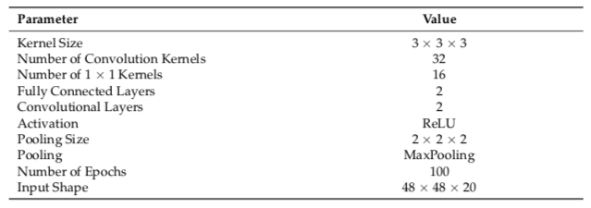

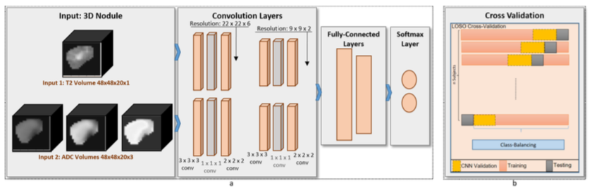

Gambar 3

Model Pembelajaran lainnya

Untuk melakukan benchmarking untuk sistem kami, kami membandingkan kinerjanya dengan metode lain. Kami pertama-tama membandingkan hasil dengan metode ML yang menggunakan fitur buatan tangan, dan kemudian kami membandingkan hasilnya dengan dua model CNN yang canggih. Mengenai perbandingan pertama, fitur kerajinan tangan yang digunakan dapat diklasifikasikan ke dalam tiga kelompok: fitur bentuk, fitur statistik, dan fitur pola tekstur kerajinan tangan. Dimulai dengan fitur bentuk, kami menggunakan ukuran nodul (dalam voxel), rasio lambung cembung (didefinisikan sebagai rasio antara ukuran nodul dan ukuran lambung cembung), rasio persegi panjang pembatas (didefinisikan sebagai rasio antara ukuran nodul dan persegi panjang pembatas ukuran), dan harmonik bola kontur 3D yang merangkum nodul. Kami memperkirakan harmonik bola terinspirasi oleh [25] oleh penggunaan himpunan tak terbatas fungsi harmonik didefinisikan pada representasi bola. Mereka muncul dari pemecahan bagian sudut persamaan Laplace dalam koordinat bola menggunakan pemisahan variabel. Derajat harmonik bola

dapat menentukan tingkat non-homogenitas permukaan, dan kita dapat memetakan ini dengan kemampuan untuk membedakan antara nodul ganas dan jinak.

Untuk fitur statistik, kami menghitung histogram setiap gambar, dan kemudian di setiap histogram kami merangkum profil statistik mereka menggunakan 5 fitur (rata-rata, standar deviasi, entropi, skewness, kurtosis). Jenis fitur ini dirancang untuk meringkas keseluruhan gambar dengan menyajikannya menggunakan nilai-nilai tertentu. Penampilan keseluruhan dari nodul tiroid dapat mencerminkan kesan pertama oleh ahli radiologi berpengalaman saat memeriksa scan MRI. Terakhir, untuk pola tekstur buatan tangan, kami membuat kumpulan filter yang terdiri dari 9 filter untuk mengevaluasi variasi intensitas antara voxel tetangga. Filter-bank yang digunakan dirancang untuk menangkap tepi dalam 4 orientasi, garis dalam 4 orientasi, dan respons titik (variabilitas semua arah). Empat orientasi tersebut adalah horizontal, vertikal dan 2 orientasi diagonal.

Semua fitur dari tiga kelompok fitur buatan tangan dievaluasi untuk kemampuan deteksi keganasan menggunakan empat pengklasifikasi yang berbeda: pohon keputusan (DT) [26], hutan acak (RF) [27], Naive Bayes (NB) [28] dan mendukung mesin vektor (SVM) [29]. Model klasifikasi yang digunakan dalam benchmark dioptimalkan untuk memastikan perbandingan yang tepat. Dalam DT, sampel minimum split diperiksa. Dalam RF, jumlah estimator dan kedalaman maksimum diperiksa. Dalam SVM, parameter C diperiksa untuk menyetel soft margin.

Selain metode ML tradisional, kami membandingkan akurasi metode kami dengan metode berbasis CNN lainnya. Untuk tujuan penandaan bangku, kami menggunakan dua model CNN canggih untuk deteksi; AlexNet [30] dan ResNet18 [31]. AlexNet dipilih karena merupakan visi komputer pembelajaran mendalam pertama yang diakui sebagai pemenang klasifikasi ILSVRC [32] pada tahun 2012. ResNet dipilih karena merupakan pemenang ILSVRC pertama yang melampaui akurasi manusia dalam klasifikasi dalam kondisi tampilan yang berbeda [ 33]. Untuk kedua metode, kami menggunakan implementasi Keras di Python dengan konfigurasi default. AlexNet dan ResNet diterapkan pada input T2-ADC gabungan dalam bentuk beberapa saluran input.

Kriteria evaluasi

Kriteria evaluasi sistem kami menggunakan validasi silang tanpa-satu-keluar. Kami menjaga konfigurasi jaringan umum tetap untuk hasil yang kami laporkan, termasuk studi ablasi, serta jika dibandingkan dengan teknik lain. Evaluasi sistem yang diusulkan didasarkan pada empat metrik klasifikasi: akurasi, presisi, daya ingat, dan koefisien dadu.

Selain itu, evaluasi lebih lanjut dari kekokohan sistem telah dilakukan dengan menggunakan kurva analisis karakteristik operasi penerima (ROC). Kurva ROC adalah plot antara tingkat positif palsu dan tingkat positif benar ketika kita menyesuaikan ambang keputusan. Gambar 4c menunjukkan ROC dari kerangka kerja CNN multi-input yang diusulkan dibandingkan dengan kerangka kerja lain yang dibahas dalam bagian ini. Area di bawah kurva (AUC) pemungutan suara antara dua CNN memberikan nilai yang sedikit lebih tinggi, tetapi sistem kami mencapai AUC terbaik dibandingkan dengan semua metode lainnya.

Untuk tujuan analisis ini, irisan di mana setiap nodul tiroid muncul dengan ukuran terbesar diekstraksi dan diproses sebagai gambar 2D untuk setiap gambar berbobot T2 dan peta ADC. Variasi intensitas lokal dimodelkan dengan penyaringan high-pass menggunakan filter Laplacian 3 × 3 invarian untuk rotasi 45◦ [34]. Piksel tumor dikelompokkan menjadi kelompok jinak dan ganas (masing-masing 35.625 dan 15.764 piksel). Didukung oleh jumlah sampel yang tinggi, uji t dua sampel Welch diterapkan untuk mengetahui perbedaan rerata antar kelompok. Paket statistik dalam R digunakan untuk menghasilkan hasil.

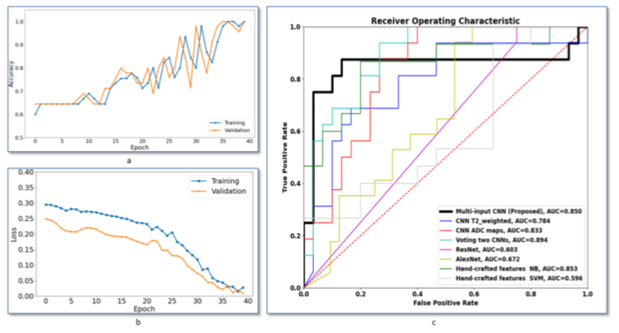

Gambar 4. (a) Kurva akurasi pelatihan versus validasi dengan jumlah epoch selama pelatihan jaringan. (b) Kurva kehilangan pelatihan versus validasi dengan jumlah epoch selama pelatihan jaringan. (c) Kurva karakteristik operasi penerima (ROC) dari kerangka kerja CNN multi-input yang diusulkan dibandingkan dengan metode lain. AUC adalah area di bawah kurva. “DT”—Pohon Keputusan. “RF”—hutan acak; “NB”—Naive Bayes; “SVM”—mendukung mesin vektor.

Visualisasi tekstur nodul

Kernel yang dicapai diterapkan ke masing-masing gambar berbobot T2 dan peta ADC diekstraksi dari jaringan CNN setelah periode terakhir siklus pelatihan. Kernel yang diekstraksi diubah dari bentuk 3D ke 2D dengan rata-rata 3 saluran kedalaman. Kernel kemudian dikelompokkan menggunakan pengelompokan aglomeratif hierarkis. Skor siluet digunakan untuk mengevaluasi kecocokan cluster yang diperkirakan. Paket Sklearn dengan Python digunakan untuk pemrosesan dan evaluasi pengelompokan.

Main Results:

Tabel 2. Hasil analisis statistik untuk uji-t Welch pada variasi intensitas tingkat piksel antara kelompok ganas dan jinak.

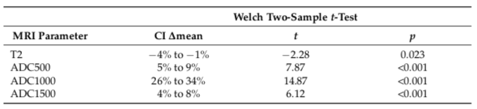

Tabel 3. Performa komparatif untuk sistem CNN multi-input yang diusulkan dan metode pembelajaran mesin yang menggunakan fitur buatan tangan. “DT”—Pohon Keputusan. “RF”—Hutan Acak; “NB”—Naive Bayes; “SVM”—Mendukung Mesin Vektor.

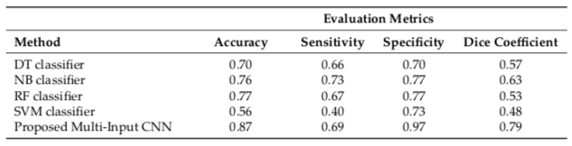



Gambar 5. Analisis pola yang diekstraksi dari CNN setelah fase pelatihan. (a) Ilustrasi diagram proses ekstraksi kernel dari bobot masing-masing layer, dan pengolahan kernel tersebut menggunakan teknik clustering (hierarchical agglomerative clustering) untuk menganalisis pola yang ditemukan pada citra T2-weighted MRI dan peta ADC . (b) Metrik evaluasi algoritme pengelompokan dengan menghitung skor Silhouette sambil memvariasikan jumlah klaster dalam algoritme pengelompokan. (c) Visualisasi hasil analisis kami pada fitur yang diekstraksi dari gambar berbobot T2. (d) Visualisasi hasil analisis kami pada fitur yang diekstraksi dari peta ADC. Kita dapat melihat bahwa pola tekstur yang membedakan antara nodul tiroid ganas dan jinak memiliki tingkat heterogenitas menurut visualisasi ini.

Tabel 4 Kinerja komparatif dari sistem CNN multi-input yang diusulkan dengan klasifikasi berbasis CNN yang canggih.

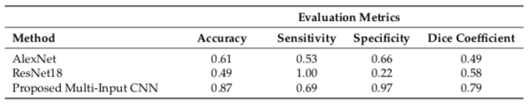

Limitation:

Author first name:

Author surname: